第一章 工程概况
1、项目名称：×××工业区10KV线路改造工程
2、工作地点：×××，工程共分二段：（1）从×××站行政区线环球支线38#延伸至F4 24#塔；（2）从×××站行政区线环球支线18#T接一回过×××，再沿×××工业区公路至桥边止。
3、建设规模：本工程为×××供电所×××工业区10kV线路改造工程，导线采用LGJ-240/30钢芯铝绞线，电缆采用YJV22-3*240-8.7/15kV交联聚乙烯绝缘电缆，按四回设计双回架设、双回设计双回架设。
（1）、从×××站行政区线环球支线18#T接一回过×××大道，再沿×××工业区公路至桥边止，全长720米，其中过×××大道敷设电缆YJV22 3*240全长136米，顶管二回60*2米, 直埋管76*1米修电缆井2个，架空线长584米；
（2）、从×××站行政区线环球支线38#延伸至F4 24#塔止，长374米。
（3）、新立杆塔共20基：其中IVD83-11铁塔2基、IIC54-11铁塔2基、IIC69-11铁塔2基、Z43-04（15m）杆5基、Z2-2C-15m杆8基，架设LGJ-240/30钢芯铝绞线5748米，敷设YJV22-3*240-8.7/15kV交联聚乙烯绝缘电缆长176米(含上塔盘圈),其中顶管二回共120米,穿管直埋一回共形阵天线76米,修电缆井2口。
（4）、拆除原有线路300米、电杆4基。
4、工作性质：原旧线路改造.

第二章 施工组织机构

（一）、项目管理规划
1、本工程完成的两大阶段
A、施工前准备阶段：完成施工图审查、报建、地方材料选点采购、地方关系协调。拟分三个小组工作，一是技术组，主要完成线路调查、复测技术资料准备、施工图审查；二是关系协调组，主要配合建设单位完成报建和地方关系协调、青苗赔偿工作；三是供应组，负责调查选点采购和试验、运输、机具准备等工作。
B、施工阶段：
组建专职的组织机构即项目部，配备专职管理人员和技术人员，完成现场施工的全部工作至工程竣工移交。
2、本工程是重要的配电工程，必须确保工程质量合格，争创优质工程的质量目标完成，各小组、各部门、各岗位的工作目标都必须是以此为目标制定计划、实施和检查。
工程的内容包括工期、质量、安全、投资（成本）、服务（包括地方关系、采购人和监理的关系、文明施工、售后服务）。

（二）、施工组织机构
为确保施工管理各项目标的完成，公司拟组织精通业务的管理人员和技术人员组成施工组织机构即项目部，项目部的组成如下：
项目管理班子配备情况：
施工总指挥：
施工现场工作总负责人：
施工技术总负责人：
公司安全员：
施工现场安全员：
工程项目负责人：
材料供应负责人：
试验工作负责人：
工作负责人：
施工班组成员：
1、技术工人配置
技术工人一览表
序号 | 姓名 | 性别 | 特种作业操作证书号 | 发证机关 | 备注
1
2
3
4
5
6
7
8
9
10
11
12

第三章 技术措施
一、施工机械及工器具配置表
序号 |  | 名 称 | 型号规格 | 数 量 |  | 主要性能 |  | 备 注
1 |  | 吊车 | 5T | 台 |  | 良好
2 |  | 吊车 | 8T | 台 |  | 良好
3 |  | 大货车 |  | 台 |  | 良好
4 |  | 人货车 |  | 台 |  | 良好
5 |  | 导线压接钳 | YQ20-AK | 套 |  | 良好
6 |  | 铝合金紧线钳 |  | 套 |  | 良好
7 |  | 机动绞磨 | JM30 | 台 |  | 良好
8 | 手板葫芦 |  |  | 台 | 良好
9 | 经纬仪 |  |  | 台 | 良好
10 |  | 对讲机 |  | 对 |  | 良好
11 |  | 张力机 |  | 台 |  | 良好
12 |  | 大小牵引机 | 3T-12T | 台 |  | 良好
13 |  | 钢筋调直机 |  | 台 |  | 良好
14 |  | 弯直机 |  | 台 |  | 良好
15 |  | 校直机 |  | 台 |  | 良好
16 |  | 半自动气割机 |  | 台 |  | 良好
17 |  | 电动葫芦 |  | 台 |  | 良好
18 |  | 交流电焊机 |  | 台 |  | 良好
19 |  | 直流电焊机 |  | 台 |  | 良好
20 |  | 电动卷扬机 |  | 台 |  | 良好
21
22

二、基本施工方案
根据设计图纸、招标文件、施工技术细则和甲方的要求，结合施工现场的特点，明确施工方案、方法和工艺、任务的划分、进度安排以及资料配置等。同时，按国家电力标准要求编制本项目的质量计划，创优措施、作业指导书和实施细则等，施工前向有关人员进行技术交底和安全交底。
施工顺序：
每一个工序必须经现场工程师及监理工程师验收符合技术规范后方能进行下一个工序，隐蔽施工环节必须有现场原始记录。根据本工程的工程特点、工程质量和工期要求，确定总体施工顺序：
（1）、电缆敷设施工顺序
测量 定位划线 挖电缆沟 混凝土垫层 槽沟安装埋电缆保护管 接地制作安装 测试电缆绝缘电阻(敷设前) 电缆敷设 盖板（回填土） 埋电缆标示桩 测试电缆绝缘电阻(敷设后) 电缆头制作 电缆耐压、泄漏试验 电缆接火 通电试运行 清理现场。
（2）、架空线路施工顺序
线路采点 基坑定位 挖基坑（基础） 立杆（塔） 安装拉线 线路架设
（3）、接火点安装施工顺序
横担安装 瓷瓶安装 隔离开关安装 避雷器安装 连接引下线 接地安装 清理现场。

三、电缆敷设
1、电缆敷设准备
（1）、材料要求：
A、所有材料规格型号及电压等级应符合设计要求，并有产品合格证。
B、每轴电缆上应标明电缆规格、型号、电压等级、长度及出厂日期。电缆轴应完好无损。
C、电缆外观完好无损，铠装无锈蚀、无机械损伤，无明显被拆和扭曲现象。塑料电缆皮及绝缘层无老化及裂纹。
D、各种金属型钢不应有明显锈蚀，管内无毛刺。所有紧固螺丝，均应采用热镀锌件。
E、其它附属材料：电缆盖板、电缆标示桩、电缆标志牌，油漆、汽油、封铅、硬脂酸、白布带、橡皮包布、黑色布等均应符合质量要求。
（2）、作业条件
直埋电缆沟按尺寸挖好，清除电缆糟沟内杂物。
2、操作工艺
（1）、工艺流程：
准备工作
电缆敷设
盖电缆盖板

回填土
土方夯实际
挂标志牌
管口防水处理
埋标桩

（2）、准备工作
A、施工前应对电缆进行详细检查：规格、型号、截面、电压等级均符合设计要求、外观无扭曲、坏损等现象。
B、10KV电缆应事先作耐压和泄漏试验，试验标准应符合GB50150-91规范的规定。必要时敷设前仍需用2.5KV摇表测绝缘电阻是否合格。
C、电缆测试完毕，应用橡皮包布密封后再用黑色布包好。
D、临时联络指挥系统的设置：以手持无线对讲机并配合手持扩音喇叭指挥。
E、电缆的搬运及支架架设：电缆短距离搬运，一般采用滚动电缆轴的方法。滚动时应按电缆轴上箭头指示方向滚动。如无箭头时，可按电缆缠绕方向滚动，切不可反缠绕方向滚动，以免电缆松弛。

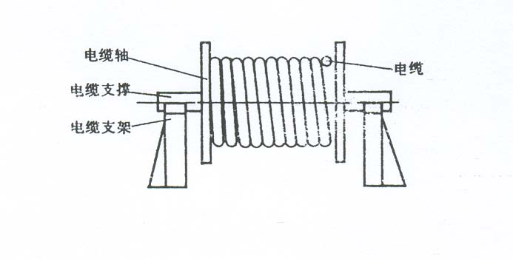
F、电缆支架的架设地点选好，以敷设方便为准，一般应在电缆起止点附近为宜。架设时，应注意电缆轴的转动方向，电缆引出端应在电缆轴的上方（如图）

（3）、电缆敷设
A、电缆敷设：本工程的电缆较长线芯较大因而采用机械牵引的方式展放电缆，电缆敷设时，应注意电缆弯曲半径符合规范要求。
B、机械敷设电缆时，应在牵引头或钢丝网套与牵引钢缆之间装设防捻器。
C、机械敷设电缆的速度不宜超过15m/min，转弯处的侧压力不应大于3kN/m，在较复杂路上敷设时，其速度应适当放慢。
D、在电缆终端头、电缆接头、拐弯处、夹层内、井内等地方，电缆上应装设标志牌。
E、标志牌上应注明线路编号。当无编号时，应写时电缆型号、规格及起迄地点；并联使用的电缆应有顺序号。标志牌的字迹应清晰不易脱落。
F、标志牌规格要统一。标志牌应能防腐，挂装应牢固。
G、电缆敷设完毕后，应及时清除杂物，盖好盖板，必要时，尚应将盖板缝隙密封。
H、电缆在沟内敷设应有适量的蛇型弯，电缆的两端、中间接头、过管处、垂直位差处均应留有适当的余度。
I、回填土。回填土前，再作一次隐蔽工程检验，合格后应及时回填土并进行夯实。
J、埋标桩：电缆在拐弯、接头、交叉、进出构造物处应设明显方位标桩。直线段应适当加设标桩。标桩露出地面150mm为宜。
3、质量标准
（1）、保证项目
电缆的耐压试验结果、泄漏电流和绝缘电阻必须符合施工规范规定。
检验方法：检查试验记录。
电缆敷设必须符合以下规定：电缆严禁有绞拧，铠装压扁，护层断裂和表面严重划伤等缺损，直埋敷设时，严禁在管道上面或下面平行敷设。
检验方法：观察检查和检查隐蔽工程记录。
（2）、基本项目
A、坐标和标高正确，排列整齐，标志柱和标示牌设置准确。
B、电缆转弯和分支处不紊乱，走向整齐清楚、电缆标志桩、标志牌清晰齐全，直埋电缆的隐蔽工程记录及坐标图齐全，准确。
C、电缆与热力管道，热力设备之间的净距，平行时不应小于1m，交叉时不应小于0.5m，当受条件限制时，应采取隔热保护措施。电缆不宜平行敷设于热力设备和热力管道上部。
D、直埋电缆施工不宜过早，一般在其它室外工程基本完工后进行，防止其它地下工程施工时损坏电缆。
E、直埋电缆敷设完后，防止其它重物操作电缆。并及时绘出竣工图，标明电缆的实际走向方位坐标及敷设深度。
检验方法：观察检查和检查隐蔽工程记录及坐标图。
4、应注意的质量关键点和难点
※电缆最小弯曲半径和检验方法符合下表的规定：
项次 | 项目 |  | 弯曲半径 | 检验方法
1 | 电缆最小允许的弯曲半径 | 塑料绝缘电缆 | ≥10d | 尺量检查
1 | 电缆最小允许的弯曲半径 | 控制电缆 | ≥10d | 尺量检查
注：d为电缆外径
※电缆之间，电缆与管道、道路、建筑物之间平行和交叉时的最小净距应符合下表的规定：

项 次 | 项 目 | 最小净距（m）
项 次 | 项 目 | 平 行 | 交 叉
1 | 不同使用部门的电缆间 | 0.50 | 0.50
2 | 热管道(管沟)及热力设备 | 2.00 | 0.50
3 | 油管道(管沟) | 1.00 | 0.50
4 | 可燃气体及易燃液体管道(沟) | 1.00 | 0.50
5 | 其它管道(管沟) | 0.50 | 0.50
6 | 铁路路轨 | 3.00 | 1.00
7 | 公路 | 1.50 | 1.00
8 | 城市街道路面 | 1.00 | 0.7
9 | 杆基础(边线) | 1.00 | --
10 | 建筑物基础(边线) | 0.60 | --
11 | 排水沟 | 1.00 | 0.50

1）、直埋电缆铺砂盖板或槽内敷设时应防止沟槽内杂物不清除干净，细砂或细土、盖板或砖不严、有遗漏部分。施工负责人应加强检查。
2）、防止电缆标志牌挂装不整齐，或有遗漏，应由专人复查。
5、质量记录
1）、质量保证资料
电缆产品合格证、电缆绝缘摇测记录或耐压试验记录、隐蔽工程验收记录、各种金属附件的材质证明、合格证。
2）、施工记录
电缆工程分项质量检验评定记录。
分项工程（隐蔽）验收记录。

四、10KV电缆户内、户外终端头制作方法及工艺要求
1、制作准备
（1）、设备及材料要求：
所用设备及材料要符合电压等级及设计要求，要有产品合格证。
主要材料：冷缩指套、冷缩管、户外（内）终端、密封管、填充胶、地线、自粘带、相色条、恒力弹簧、硅脂膏、扎线、盒尺、手套、清洁纸、汗巾纸、创可贴、半导带、砂条、PVC胶带、垫锥等。
（2）、作业条件：
A、有较宽敞的操作场地，施工现场干净，并备有220V交流电源。
B、作业场所环境温度在0℃以上，相对温度70%以下，严禁在雨、雾、风天气中施工。
C、高空作业应搭好平台，在施工部位上方搭好帐篷，防止灰尘侵入（室外）。
D、电缆均安装完毕，电缆绝缘合格。
2、操作工艺
从开始剥切到制作完毕必须连续进行，一次完成，以免受潮。
（1）、工艺流程
绝缘检测

缠填充胶
材料点件检查
剥除电缆护层
固定地线
固定冷缩管
在定屏蔽地线
缠自粘带
固定冷指套

剥屏蔽、半导层
绕半层电带
因定密封管
固定冷缩终端

（2）、材料点件检查：开箱检查实物是否符合装箱单上的数量，外观有无异常现象，按操作顺序摆放在大瓷盘中。
（3）、电缆的绝缘测试：将电缆两端封头打开，用2500V摇表，测试合格后方可转入下道工序。
（4）、制作方法：
A、剥外护层：将电缆校直、擦净、剥去外护套，绑扎线，留钢铠30mm，内护层10mm，其余剥除；铜屏蔽端头用PCV胶带缠紧。从电缆端头量取750mm（户内头量取550mm）剥去外护套。

如图：
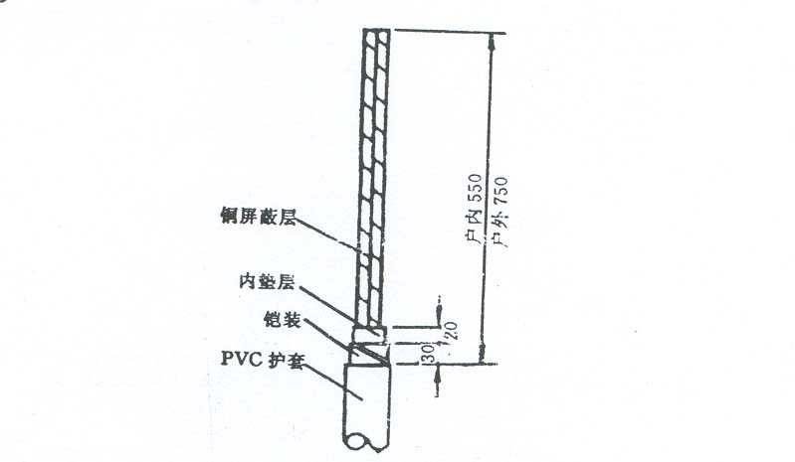

B、剥铠装：将钢铠上的油漆打光，把卡有“钢铠地线”标志环的地线用大恒力弹簧固定在钢铠上，接地钢铠要留10~20mm的头；然后摘去填充物，分开芯线，焊接地线。如图：

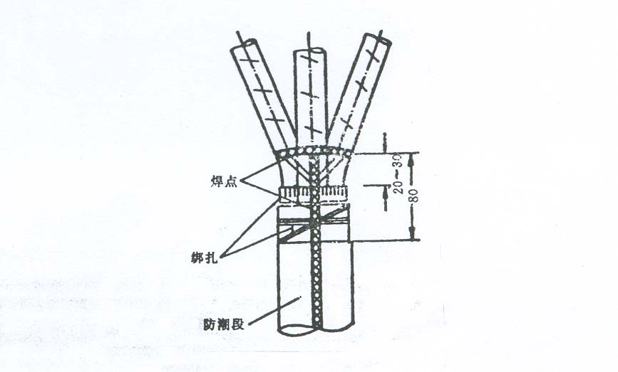

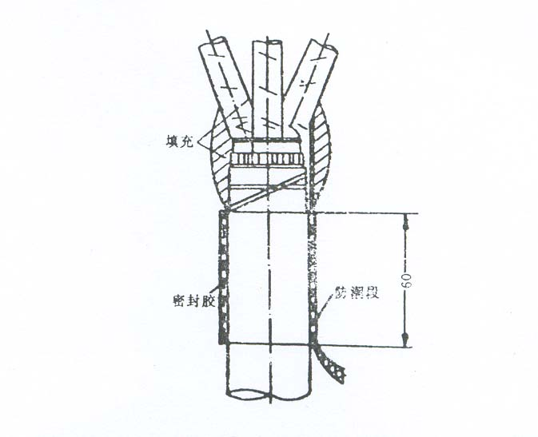
C、缠填充胶：自护套断口以下50mm至整个恒力弹簧、钢铠及内护层，用填充胶缠绕两层。如图：

D、在定屏蔽地线：将另一地线的一头塞进三线芯中间、再将垫锥塞入，然后用些地线在三线芯根部包绕一圈，再用恒力弹簧在地线外环绕固定。
E、缠自粘带：在填充胶及恒力弹簧外缠一层黑色绝缘自粘带。
F、固定冷指套：先将指端的三个小支撑管略拉出一点（从里看和指根对齐），再将指套套入尽量下压，逆时针先将大口端塑料条抽出，再抽指端塑料条，指套指头住200mm之内缠绕PVC胶带。
G、固定冷缩管：将冷缩管套至指套根部，逆时针抽出塑料条（抽时手不要攥着未收缩的冷缩管）。
H、剥屏蔽、半导层：保留10mm铜屏蔽，其余剥除，保留15mm外半导层，其余剥。按端子的深度的切除各相绝缘。将外半导电层及绝缘体末端用刀具倒角，按原相色缠绕相色条。
半层电带：在铜屏蔽上缠绕半导带（和冷缩管缠平）。用砂纸打磨绝缘层表面，并用清洁纸清洁。清洁时，从线芯端头起，撸到外半导层，切不可来回擦；将硅脂涂在线芯表面（多涂）。
I、固定冷缩终端：慢慢拉动终端内的支撑条，直到和终端端口对齐，将终端穿进电缆线芯并和安装限位线对齐，轻轻拉动支撑条，使冷缩终端收缩；将端子插上并压接。
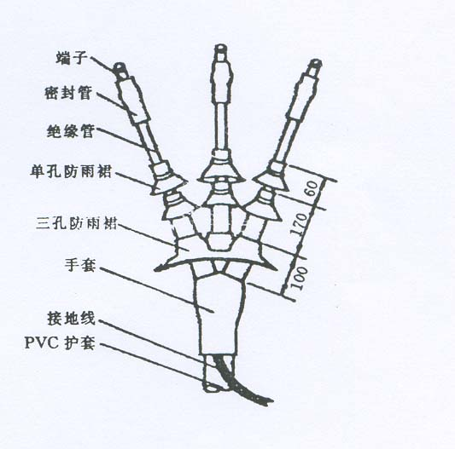
J、固定密封管：用填充胶将端子压接部位的间隙和压痕缠平，从最上一个伞裙至整个填充胶外缠绕一层密封胶，终端上的密封胶外缠一层PVC胶带，否则支撑条和其粘连；将密封管套在此部位收缩，如密封管与端子间有间隙，可把密封管翻卷过来，在端子缠一些密封胶后再把密封管翻卷回来；再翻起指套大端，用密封胶将外护套缠紧，并把地线夹在胶条中间，防止进水；然后翻回指套，用扎线将指套外的地线固定。安装完毕。
（5）、送电运行验收：
试验：电缆头制作完毕后，按要求由试验部做试验。
验收：试验合格后，送电空载运行24小时无异常现象，办理验收手续交建设单位使用。同时交接产品合格证、试验报告和运行记录等技术文件。
3、质量标准
（1）、保证项目
A、电缆头封闭严密、填料饱满、无气泡、无裂纹；芯线边接紧密。耐压试验验收结果、泄露电流和绝缘电阻必须符合施工规范规定。
B、电缆头的半导体带，屏蔽带包缠不超越应力锥中间最大处，锥体度匀称、表面光滑。
C、电缆头安装、固定牢靠，相序正确。
检验方法：观察检查和检查安装记录、试验记录。
（2）、基本项目：
电缆头外型美观、光滑、无皱折，并有光泽。
检验方法：观察检查。
4、应注意的质量关键点和难点
从开始剥切到制作完毕，必须连续进行，一次完成，以免受潮。
电缆头制作中应注意的质量问题如下表:

序号 | 常出现的质量问题 | 防治措施
1 | 做试验时泄漏电流过大 | 清洁芯线绝缘表面
2 | 三叉手套、冷缩管收缩扭皱 | 电缆校直，表面平滑
3 | 冷缩时出现气泡状 | 按一定方向转圈，拉缩时速度均和
5、应具备的质量记录
（1）、产品合格证
（2）、设备材料检验记录
（3）、电缆试验报告单
（4）、自检记录

五、10KV电缆中间接头制作方法及工艺要求
1、制作准备
（1）、设备及材料要求：
主要材料：电缆头附件要有产品合格证及说明书。其型号、规格、电压等级符合应设计要求。
辅助材料：焊锡、焊油、白布、芯线连接管、清洁剂、汽油、硅脂膏等。
（2）、作业条件
电缆敷设完毕，绝缘电阻测试合格。
作业场所环境温度0℃以上，相对湿度70%以上，严禁在雨、雾、风天气中施工。
施工现场干净，宽敞、光线充足。施工现场备有220V交流电。
室外施工时，应搭设临时帐篷。
2、操作工艺
厂家有操作工艺可按厂家操作工艺进行。无工艺说明时，可按以下制作程序进行：

（1）、工艺流程：

固定应力管
剥除铜屏散半导电层层
剥除电缆护层
设备点件检查
包绕半导带及填充胶
固定应力管
压接连接

安装屏散网及地线
固定绝缘管
固定护套
送电运行验收

（2）、设备点件检查。开箱检查实物是否符合装箱单上的数量。
外观有无异常现象。
（3）、剥除电缆护层（如图）：

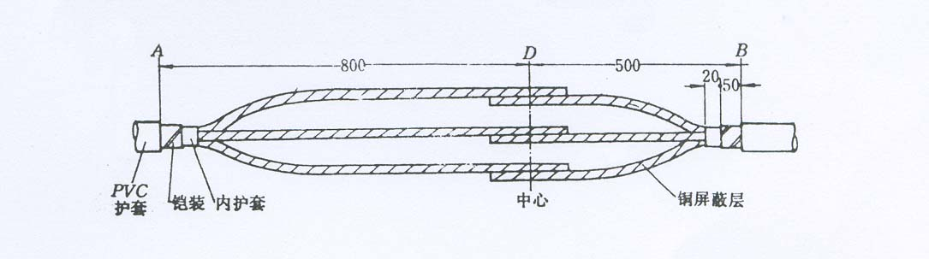

A、调直电缆：将电缆留适当余度后放平，在待连接的两根电缆端部的两米处内分别调直，擦干净、重叠200mm，在中部作中心标线，作为接头中心。
B、剥外护层及铠装：从中心标线开始在两根电缆上分别量取800mm 、500mm，剥除外护层；距断口50mm 的铠装上用钢丝绑扎三圈或用铠装带卡好，用钢锯沿铜丝绑扎处或卡子边缘锯一环痕，深度为钢带厚度1/2，再用改锥保钢带尖耗起，然后用克丝钳夹紧，将钢带剥除。
C、剥内护层：从铠装口量取20mm内护层，其余内护层剥除，并摘除填充物。
D、锯芯线：对正芯线，在中心点处锯断。
（4）、剥除屏散层及半导电层（如下图）：自中心点向两端芯线各量300mm剥除屏散层，从屏散层断口各量取20mm半导电层，其余
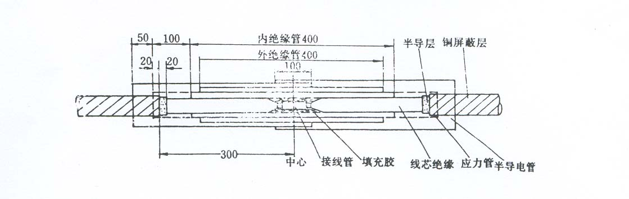
剥除。彻底清除绝缘表面的半导质。

（5）、固定应力管（如下图）：
A、在中心两侧的各相上套入应力管，搭盖铜屏散层20mm，收缩固定。套入管材（见下图），在电缆护层被剥除较长一边套入密封套，护套筒；护层被剥除较短一边套入密封套；每相芯线上套入内、外绝缘管，半导电管、铜网。

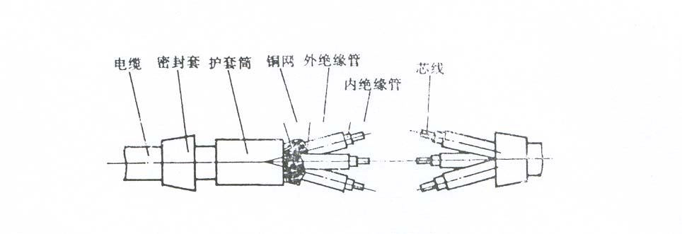

B、收缩固定冷缩材料时，应注意：
收缩时环境湿度应在70%左右。电缆表面不应有油污物，要擦干净。
拉缩时，力度均匀、速度平缓。
（6）、压接连接管：在芯线端部量取二分之一连接管长度加5mm切除线芯绝缘体，由线芯绝缘量取绝缘体35mm，削成30mm长的锥体，压接连接管。
（7）、包绕半导带及填充胶：连接管上用细砂布除掉管子棱角和毛刺并擦干净。然后，在连接管上包半导电带，并与两端半导层搭接。在两端的锥体之间包绕填充胶厚度不小于3mm。
（8）、固定绝缘管：
A、固定内绝缘管：将三根内绝缘管从电缆端拉出分别套在两端应力管之间，由首端向尾端收缩固定。
B、固定外绝缘管：将外绝缘刮套在内绝缘管的中心位置上，由中间向两端加热收缩固定。
C、固定半导电管：依次将两根半导电管套在绝缘管上，两端搭盖铜屏蔽层各50mm，然后收缩固定。
（9）、安装屏蔽地线（如图）。从电缆端芯线分别拉出屏蔽地线，连接两端铜屏散层，端部用铜丝绑扎，用锡焊焊牢。用地线旋绕扎紧芯线，两端在铠装上用铜丝绑扎焊牢，并在两侧屏散层上焊牢。

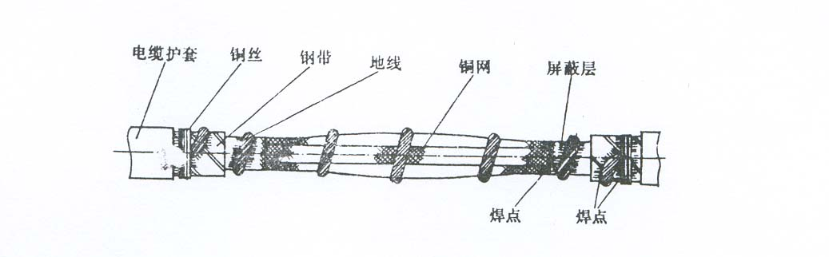

（10）、固定护套（见下图）
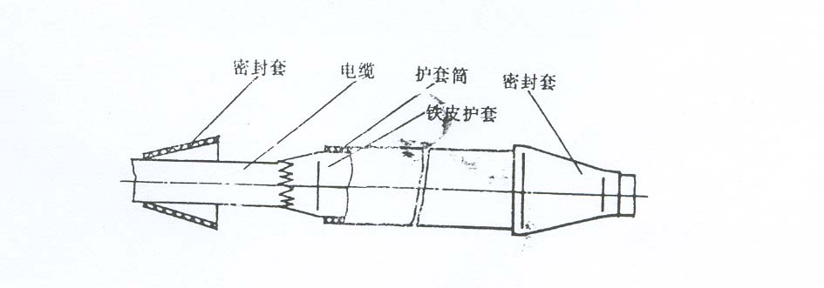

将两瓣的铁皮护套对扣联接，用铅丝在两端扎紧，用锉刀去掉铁皮毛刺。套上护套筒，电缆两端将密封套套在护套头上，两端各搭盖套筒和电缆外护套各100mm，再收缩固定。
3、质量标准
（1）、保证项目：
电缆中间头封闭严密，填料饱满，无气泡、无裂痕、芯线连接紧密。
电缆头耐压试验，泄露电流和绝缘电阻必须符合规范规定。
检查方法：观察检查及检查试验记录。
（2）、基本项目：
电缆中间头外型美观、光滑、无皱折、有光泽，并能清晰地看到其内部结构轮廓。
检查方法：观察检查。
4、应注意的质量关键点和难点
从开始剥切到制作完毕必须连续进行，一次完成，以免受潮。
※常发生的质量问题及防治措施如下表:
序号 | 常出现的质量问题 | 防治措施
1 | 做试验时泄漏电流过大 | 清洁芯线绝缘表面
2 | 三叉手套、冷缩管收缩扭皱 | 电缆校直，表面平滑
3 | 冷缩时出现气泡状 | 按一定方向转圈，拉缩时速度均和
5、应具备的质量记录
（1）、产品合格证
（2）、设备材料检验记录
（3）、电缆试验报告单
（4）、自检记录

四、架空线路施工
1、施工前材料检查
（1）杆塔符合下列要求
a)器材须有出厂试验报告、产品合格证。
b)外观检查无损坏或变形；
c)型号、规格正确；
d)文件齐全。
（2）架空线应符合下列要求
a)导体紧压，无腐蚀；
b)绝缘线端部应有密封措施；
c)绝缘层紧密挤包，表面平整圆滑，色泽均匀，无尖角、颗粒，无烧焦痕迹。
（3）金具及绝缘部件符合下列要求
a)表面光洁，无裂纹、毛刺、飞边、砂眼、气泡等缺陷；
b)线夹转动灵活，与导线接触的表面光洁，螺杆与螺母配合紧密适当；
c)镀锌良好，无剥落、锈蚀。
（4）绝缘子符合下列要求
a)瓷绝缘子与铁绝缘子结合紧密；
b)铁绝缘子镀锌良好，螺杆与螺母配合紧密；
c)瓷绝缘子轴光滑，无裂纹、缺釉、斑点、烧痕和气泡等缺陷。
2、 杆塔基坑
（1）基坑施工前的定位应符合下列规定：
a)直线杆：顺线路方向位移不应超过设计档距的5%，垂直线路方向不应超过50mm；
b)转角杆：位移不应超过50mm。
（2）基坑底使用底盘时，坑底表面应保持水平，底盘安装尺寸误差应符合下列规定：
a)双杆两底盘中心的根开误差不应超过30mm；
b)双杆的两杆坑深度差不应超过20mm。
（3）在设计未作规定时电杆埋设深度应符合表1。
表 1 电杆埋设深度表 单位：m
杆长 | 8.0 | 9.0 | 10.0 | 11.0 | 12.0 | 13.0 | 15.0 | 18.0
埋深 | 1.5 | 1.6 | 1.7 | 1.8 | 1.9 | 2.0 | 2.3 | 2.6～3.0

（4）电杆基础采用卡盘时，应符合下列规定：
a)卡盘上口距地面不应小于0.5m；
b)直线杆：卡盘应与线路平行并应在线路电杆左、右侧交替埋设；
c)承力杆：卡盘埋设在承力侧。
（5）杆塔组立后，回填土时应将土块打碎，每回填500mm应夯实一次。
（6）回填土后的电杆坑应有防沉土台，其埋设高度应超出地面300mm。沥青路面或砌有水泥花砖的路面不留防沉土台。
（7）现场浇筑基础
a)基础钢筋焊接应符合我国有关国家标准的规定。
b)不同品种的水泥可在同一基础中使用，但不应在同一个基础腿中混合使用。出现此类情况时，应分别制作试块并作记录。
c)当等高腿转角、终端塔设计要求采取预偏措施时，其基础的四个基腿顶面应按预偏值，抹成斜平面，并应共在一个整斜平面内。
b)浇筑混凝土的模板宜采用钢模板，其表面应平整且接缝严密。支模时应符合基础设计尺寸的规定。混凝土浇筑前模板表面应涂脱模剂，拆除后应立即将表面残留的水泥、砂浆等清除干净。当不用模板进行混凝土浇筑时，应采取防止泥土等杂物混入混凝土中的措施。
e)浇筑基础中的地脚螺栓及预埋件应安装牢固。安装前应除去浮锈，并应将螺纹部分加以保护。
f)主角钢插入式基础的主角钢应连同铁塔最下段结构组装找正，并应加以临时固定，在浇筑中应随时检查其位置。
g)基础施工中，混凝土的配合比设计应根据砂、石、水泥等原材料及现场施工条件，按有关国家标准的规定。
h)同组地脚螺栓中心对立柱中心偏移：10mm
i)现场浇筑混凝土采用人工搅拌时，应先将水泥、黄砂、石子搅拌数次后，再加水搅拌均匀。浇筑混凝土时，每隔300mm厚度捣固一次，以保证浇筑质量。
j)浇筑后应在12h内开始浇水养护，当天气炎热、干燥有风时，应在3h内进行浇水养护，养护时应在基础模板外加遮盖物，浇水次数应能保持混凝土表面始终湿润。
k)基础拆模时，应保证混凝土表面及棱角不损坏，且强度不应低于2.5MPa。

b)基础位置偏差：拉环中心在拉线方向前、后、左、右与设计位置的偏差：1%L，L为
3、杆塔组装
（1）混凝土电杆及预制构件在装卸运输中严禁互相碰撞、急剧坠落和不正确的支吊，以防止产生裂缝或使原有裂缝扩大。
（2）运至桩位的杆段及预制构件，放置于地平面检查，当端头的混凝土局部碰损时应进行补修。
（3）电杆起立前顶端应封堵良好。设计无要求时，下端可不封堵。
（4）铁塔基础符合下列规定时方可组立铁塔。
a)分解组塔时为设计强度的70%；
b)整体立塔时为设计强度的100%，遇特殊情况，当立塔操作采取有效防止影响混凝土强度的措施时，可在混凝土强度不低于设计强度70%时整体立塔。
（5）自立式转角塔、终端塔应组立在倾斜平面的基础上，向受力反方向产生预倾斜，倾斜值应视塔的刚度及受力大小由设计确定。架线挠曲后，塔顶端仍不应超过铅垂线而偏向受力侧。当架线后塔的挠曲超过设计规定时，应会同设计单位处理。
（6）拉线转角杆、终端杆、导线不对称布置的拉线直线单杆，在架线后拉线点处不应向受力侧挠倾。向反受力侧(轻载侧)的偏斜不应超过拉线点高的3%。
（7）塔材的弯曲度应符合GB2694的规定。对运至桩位的个别角钢当弯曲度超过长度的2‰时，可采用冷矫正，但不得出现裂纹。
（8）铁塔组立后，各相邻节点间主材弯曲不得超过1/750。
（9）铁塔组立后，塔脚板应与基础面接触良好，有空隙时应垫铁片，并应灌筑水泥砂浆。直线型塔经检查合格后可随即浇筑保护帽。耐张型塔应在架线后浇筑保护帽。保护帽的混凝土应与塔脚板上部铁板接合严密，且不得有裂缝。
（10）电杆立好后，应符合下列规定：
a)直线杆的横向位移不应大于50mm；电杆的倾斜不应使杆梢的位移大于杆梢直径的1/2；
b)转角杆应向外角预偏，紧线后不应向内角倾斜，向外角的倾斜不应使杆梢位移大于杆梢直径；
a)终端杆应向拉线侧预偏，紧线后不应向拉线反方向倾斜，拉线侧倾斜不应使杆梢位移大于杆梢直径。
4、线路横担的安装
（1）直线杆单横担应装于受电侧；90°转角杆及终端杆当采用单横担时，应装于拉线侧。
（2）杆塔部件组装有困难时应查明原因，严禁强行组装。个别螺孔需扩孔时，应采用冷扩，扩孔部分不应超过3mm。
（3）横担安装应平整，安装偏差不应超过下列规定数值：
a)横担端部上下歪斜：20mm；
b)横担端部左右扭斜：20mm。
（4）导线为水平排列时，上层横担距杆顶距离不宜小于200mm。
（5）以螺栓连接的构件应符合下列规定：
a)螺杆应与构件面垂直，螺头平面与构件间不应有空隙；
b)螺栓紧好后，螺杆丝扣露出的长度：单螺母不应小于2扣，双螺母可平扣；
c)必须加垫圈者，每端垫圈不应超过2个。
（6）螺栓的穿入方向应符合下列规定。
a)水平方向者由内向外；
b)垂直方向者由下向上。
c)顺线路方向者，双面构件由内向外，单面构件由送电侧向受电侧或按统一方向；
d)横线路方向者，两侧由内向外，中间由左向右(面向受电侧)或统一方向；
5、绝缘子安装
（1）安装牢固，连接可靠。
（2）安装时应清除表面灰垢、泥沙等附着物及不应有的涂料。
（3）悬式绝缘子安装，尚应遵守下列规定：
a)安装后防止积水；
b)开口销应开口至60°～90°，开口后的销子不应有折断、裂痕等现象，不应用线材或其它材料代替开口销子；
c)金具上所使用的闭口销的直径必须与孔径配合，且弹力适度；
d)与电杆、导线金属连接处，不应有卡压现象。
6、拉线安装
（1）拉线安装应符合下列规定：
（2）拉线与电杆的夹角不宜小于45°，当受地形限制时，不应小于30°；
（3）终端杆的拉线及耐张杆承力拉线应与线路方向对正，分角拉线应与线路分角线方向对正，防风拉线应与线路方向垂直；
（4）拉线穿过公路时，对路面中心的距离不应小于6m，且对路面的最小距离不应小于4.5m。
（5）采用UT型线夹及楔形线夹固定的拉线安装时：
a)安装前丝扣上应涂润滑剂；
b)线夹舌板与拉线接触应紧密，受力后无滑动现象，线夹凸肚应在尾线侧，安装时不应损伤线股；
c)拉线弯曲部分不应明显松脱，拉线断头处与拉线应有可靠固定。拉线处露出的尾线长度不宜超过0.4m；
d)同一组拉线使用双线夹时，其尾线端的方向应统一；
c)UT型线夹的螺杆应露扣，并应有不小于1/2螺杆丝扣长度可供调紧。调整后，UT型线夹的双螺母应并紧。
7、导线架设
（1）放线
a)架设绝缘线宜在干燥天气进行，气温应符合绝缘线制造厂的规定。
b)放紧线过程中，应将绝缘线放在塑料滑轮或套有橡胶护套的铝滑轮内。滑轮直径不应小于绝缘线外径的12倍，槽深不小于绝缘线外径的1.25倍，槽底部半径不小于0.75倍绝缘线外径，轮槽槽倾角为15°。
c)放线时，绝缘线不得在地面、杆塔、横担、瓷瓶或其它物体上拖拉，以防损伤绝缘层。
d)宜采用网套牵引绝缘线。
（2）绝缘线损伤的处理
a)线芯损伤的处理：
线芯截面损伤不超过导电部分截面的17%时，可敷线修补，敷线长度应超过损伤部分，每端缠绕长度超过损伤部分不小于100mm。
线芯截面损伤在导电部分截面的6%以内，损伤深度在单股线直径的1/3之内，应用同金属的单股线在损伤部分缠绕，缠绕长度应超出损伤部分两端各30mm。
（3）紧线
a)紧线时，绝缘线不宜过牵引。
b)紧线时，应使用网套或面接触的卡线器，并在绝缘线上缠绕塑料或橡皮包带，防止卡伤绝缘层。
c)绝缘线的安装弛度按设计给定值确定，可用弛度板或其它器件进行观测。绝缘线紧好后，同档内各相导线的弛度应力求一致，施工误差不超过±50mm。
d)绝缘线紧好后，线上不应有任何杂物。
8、杆(塔)上开关的安装应符合下列规定
（1）安装牢固可靠，水平倾斜不大于托架长度的1/100。
（2） 引线的连接处应留有防水弯。
（3）绝缘子良好、外壳干净，不应有渗漏现象。
（4）分合动作正确可靠，指示清晰。
（5）外壳应可靠接地。
9、杆(塔)上隔离开关安装应符合下列规定
（1）绝缘子良好、安装牢固。
（2） 操作机构动作灵活。
（3）合闸时应接触紧密，分闸时应有足够的空气间隙，且静触头带电。
（4）与引线的连接应紧密可靠。
10、接地网制作、安装
（1）接地网采用2.5角钢垂直地极,16厘无钢水平母线地极或接地标铁,制作接地网前清除各部件上的附着物.
（1）将各无钢沿直线焊接成一样,在连接好的母线地极上每距4m位置焊接角钢,焊接口均采用连续双面焊接,焊接完毕检查各焊接口是否粘合牢固.
（2）在沿需安装地体线路支持物下方土地开挖地网沟,地网沟尺寸宽度为0.5米、深度为0.6米，敷设接地网前平整网沟底面，清除影响接地网与地壤紧密接触的杂物。
（3）将接地网的垂直地极插入地网沟底部，使整个地网埋于沟底，确认走向平直，垂直地极与土壤接触良好。
（4）在支持物附近将接地标铁于接地网焊接，接地标铁紧附近支特物。
（5）作好接地电阻测量后，采用无杂质泥土回填夯实好地网沟。
（6）接地电阻值不应大于4Ω。

五、接火点安装
1、横担、绝缘子安装压引下线安装：
（1）、在新民线F2东洋厂支线3#杆进行横担、绝缘子安装。
（2）、横担安装应平正，端部上下歪斜不应大于2cm；端部左右扭斜不应大于2cm。
（3）、横担绝缘子当直立安装时，顶端顺线路歪斜不应大于1cm；当水平安装时，顶端宜向上翘起5~15度，项端顺线路歪斜不应大于2cm。
（4）、瓷件与铁件组合无歪斜现象，且组合处紧密牢固，缺件镀锌完整良好。瓷釉光滑、无裂纹、缺釉斑点、烧痕、气泡或瓷釉烧坏等缺陷。
（5）、螺栓应热镀锌无裂纹、砂眼、锌层剥落及锈蚀现象。金具上的各种联结螺栓应有防松装置，采用的防松装置应镀锌良好、弹力合适、厚度符合规定。
（6）、绝缘子安装应牢固，连接可靠，防止积水；清除表面灰垢、附着物不应有的涂料。绝缘子裙边与带电间隙不应小于50mm。
2、隔离开关及其引下线安装：
（1）、隔离开关安装在预先固定好的横担上，安装前应确保瓷件、各部件清洁及无损坏 。
（2）、用于高压引下线的各相绝缘导线长度应相等，导线经过瓷横担及支持绝缘子扎牢在瓷横担及支持绝缘子上，引下线与配电线路T接载流部位及下接线端子与接隔离开关压接部位保证有充分的接确面积，并连接紧密。
（3）、引下线安装后保持足够的弛度，隔离开关各相、引下线各相导线间距在300mm以上。
3、避雷器、引下线安装及地网制作安装：
（1）、避雷器用下电极螺钉直立固定在预装好的角钢支架上，并相间距离有300mm以上。
（2）、避雷器上电极隔离开关下部位或避雷上电极与引下线压部位通过铜导线分别各相连接，下电极连通并通过接地铜线沿电杆敷设与焊接好的接地网在接地标铁上连接，上电极套紧绝缘防护罩。
（3）、如果发现原设备已出现损坏或过于陈旧不能再用时应为其更换新材料重新安装。
（4）、接地网采用2.5角钢垂直地极,16厘无钢水平母线地极或接地标铁,制作接地网前清除各部件上的附着物。
（5）、将各无钢沿直线焊接成一样,在连接好的母线地极上每距2m位置焊接角钢,焊接口均采用连续双面焊接,焊接完毕检查各焊接口是否粘合牢固。
（6）、在沿需安装地体线路支持物下方土地开挖地网沟,地网沟尺寸宽度为0.5米、深度为0.6米，敷设接地网前平整网沟底面，清除影响接地网与地壤紧密接触的杂物。
（7）、将接地网的垂直地极插入地网沟底部，使整个地网埋于沟底，确认走向平直，垂直地极与土壤接触良好。
（8）、在支持物附近将接地标铁于接地网焊接，接地标铁紧附近支特物。
（9）、作好接地电阻测量后，采用无杂质泥土回填夯实好地网沟。

第四章 安全措施

一、安全防范措施
1、本工程停电施工作业，应按要求办理电力线路第一种工作票；停电进行施工应按电力行业工作规程与供电部门办理好停电工作手续方可进行停电施工，不得擅自拉闸工作，为保证停电施工安全及电网合理供电应由施工方申请，由相应职能部门作好具体的调度计划。
2、收到工作许可的命令后检验验电器是否合格，在断开电源开关后验明三相确无电压后各装设接地线一组,操作时应设专人监护，操作人员应戴绝缘手套。
3、工前应有专人核对停电线路名称、作业的杆塔编号及位置，严防错登带电杆塔。
4、施工前应对全体施工人员进行安全技术措施交底，每一个施工点应设专职监护人。
5、应在适合范围设置好围栏及施工标示牌，设好专职监护人作好严格监护工作，以防行驶的车辆和人员进入施工范围发生事故。
6、工后认真清点人数，检查设备及构架上有无遗留物，拆除接地线汇报工作终结。
7、工后认真清点人数，检查设备及构架上有无遗留物，拆除接地线汇报工作终结。

二、控制措施
  - 在基坑土方工程施工前必须请相关部门协助，明确施工段有无已存在地下设施或各种地下设施的确定位置，以便作好防范工作。
  - 基坑、土沟挖掘前，应在施工地段设置好围栏及施工标示牌，并设专人监护，基坑边留有平整的区域，防止土块回落，不得放置工具、材料等杂物，必须进坑作业应作好相应安全措施，严禁在坑内休息；挖掘基坑时应防止损害周围公共或私人财物。
  - 施工的器具、绳索、安全带及保护绳必须符合安全标准及在试验周期
内，试验不合格或发现断股等情况的不得进入施工现场。
  - 参加施工的人员，严格遵守《电业安全工作规程》，进入施工现场，施
工人员必须工装整齐，正确佩戴安全帽，未得工作负责人许可前不得自行进场施工。
在接到工作许可后，工作负责人必须根据工作标再一次核对现场工作的线路，确认工作线路名称及编号后方可命令专人进行保证工作安全的验电、挂接地线的技术措施。验电时不能触碰导线，挂接地线不能触碰导线及接地线，应用接地线上配套的绝缘操作把手操作；措施实行过程中由工作负责人亲自监督，确认措施按工作票要求严格执行关足够后方可命令正式施工。
  - 在上杆作业前先检查好各用具是否齐全，检查安全带、保护绳、脚踏板等是否有存在缺陷，上杆工作栓好安全带及防坠保护绳，工具必须用工具袋放置，上下传递物品不得抛掷，严禁高空坠物，工具及材料用绳索传递；作好安全措施，防止高空坠落，在施工时杆下必须有专人监护。
  - 工作负责人（监护人），必须认真履行细致的监护工作，不得直接参加与施工有关的工作，发现有违反安全规程的工作，监护人应立即制止并停止工作；工作负责人在工作期间不得随意离开现场，如确要进暂时离开必须选择适任的代理人监护工作。
  - 所有施工人员施工前要注意休息，严禁施工前饮酒。
  - 严格遵守安全劳动纪律，听从指挥，各岗位协调合作施工。
  - 工作完毕，工作负责人通知工作人员撤离工作岗位，在命令拆除接地线，接地线拆除后即认为线路带电，严禁任何人再次登杆。
  - 实行安全文明施工，工作完毕，必须把施工现场清理干净。
  - 施工人员必须掌握必要的急救和医疗知识。
  - 作负责人开工前必须向施工人员做好安全和技术措施交底。

危 险 点 分 析 及 控 制 措 施
序号 | 工作内容 | 危险点 | 控制措施 | 执行情况
一 | 挖掘基坑 | 1．砸伤 | 1．1 在超过1．5m深的坑内工作时，坑边的余土要清除，抛土要特别注意防止土回落坑内，砸伤挖坑人员。  1．2 在松软土质挖坑时，应有防止塌方措施，如加挡板、撑木等，禁止由下部掏挖土层。  1．3 采用的档土板、撑木等强度要足够，防止造成倒塌挤伤作业人员。  1. 4 在居民区或交通道路附近挖的基坑，应设盖板或可靠围栏，夜间挂红灯，防止行人掉进坑内。
一 | 挖掘基坑 | 2.工器具伤人 | 2．1 防止挖坑过程中使用的锹、镐磕手、刨脚。坑内外传递工具时不许乱扔，防止误伤人。
一 | 挖掘基坑 | 3．触电 | 3．1 在泥水坑、流沙坑施工所用抽水及电气设备和临时对照线路必须合格，防止漏电伤人。  3．2 在市内或居民区内挖坑，应与有关单位取得联系，查明地下设施、防止刨坏电缆伤人。
二 | 电缆沟的挖掘工作 | 1．碰坏地下设施、伤人 | 1．1 挖掘电缆沟前必须与地下管道、电缆的主管部门联系，明确地下设施实际位置，做好防范措施，组织外来人员施工时应交待清楚并加强监护。  1．2 挖掘过程中碰到地下物体，不得擅自处理，要验明清楚得到许可后再进行。  1．3 在电缆路径上挖掘，不得使用尖镐，要使用铁锹，锹挖到电缆盖板时更应注意，防止碰坏电缆。
二 | 电缆沟的挖掘工作 | 2．锹、镐及回落土伤人 | 2．1 挖掘电缆沟前，现场应做好明显标志或围栏，挖出的土堆起的斜坡上不得放置工具、材料等杂物，沟边应留有通道。  2．2 在挖掘电缆沟深超过1．5m时，抛土要特别注意防止土石回落。  2．3 在松软土层挖沟应有防止塌方措施，禁止由下部掏挖土层。  2．4 在居民区及交通要道附近挖沟时应设沟盖，夜间挂红灯。  2．5 硬石、冻土层打眼时应检查锤把，锤头及钢钎子，打锤人应站在扶钎人侧面，严禁站在对面，并不得戴手套，扶钎人应戴安全帽，钎头有开花现象时应更换修理。
三 | 铁塔水泥基础施工 | 1．砸伤 | 1．1 坑挖好后进行支模工作，应采取可靠的防止塌方措施。  1．2 所用的工器具应符合要求，使用方法应正确，防止工器具伤人。  1．3 下模板传递工器具等应上下协调，互叫互应，防止突然扔下、扔上砸伤坑内外工作人员。  1．4 施工用的平台或跳板必须搭的安全可靠，能够承受上面人、物、材料的重量。  1．5 施工中坑上严禁掉东西，以防打伤坑内工作人员。  1．6 坑下工作人员必须戴安全帽。  1．7 施工过程中应有专人指挥、检查，发现问题及时处理。
三 | 铁塔水泥基础施工 | 2．摔伤 | 2．1 在施工跳板、平台上工作，应采取防滑措施，平台面积应足够且牢固，防止作业人员掉人坑内摔伤。  2. 2 下坑检查，不应攀踩支木、顶木，以防踩掉摔伤。  2．3 拆木模时防止钉子扎脚。
三 | 铁塔水泥基础施工 | 3．触电 | 3．1 使用电气工器具时，所用的电器设备和材料必须合格，接地应符合要求以防漏电伤人。

第五章 环境保护及文明施工
在施工过程中，应遵守国家现行的有关文明施工、环境保护、文物保护方面的有关规定。全面分析施工过程中可能引起的环境保护方面的问题，把保护生态环境作为一项重要工作来抓。

（一）、施工中影响环境保护的因素
1、土石方开挖、出土破坏周围环境。
2、个别人员环保意识和文明意识不强，随便丢弃垃圾。
3、电缆沟施工材料数量计划过多，堆放不合理，造成清理困难。
4、施工场地有暗藏的古墓、化石、文物和其他有地质和考古价值的物品。
5、树木过多砍伐，影响水土保护及生态。

（二）、加强施工管理、严格保护环境
1、环境保护的目标
环境保护的目标：在施工中和施工完成后，保持好施工地段的自然环境、各种生产设施、生活设施。最大限度的保持生态环境的原状，给当地群众留下一个良好的形象。
2、职业安全健康与环境方针
遵守法规保安全；
规范管理抓质量；
文明施工重环保；
职业健康为员工；
持续改进创效益。
3、环境保护的措施
（1）、结合《环境管理体系标准》（GB/T24000—ISO14000）建立项目环境监控体系。
（2）、加强对施工人员的宣传教育，增强环境保护意识。
（3）、基础施工时，开挖出来的土方应合理堆置，施工余土尽快运送到合适的地点。
（4）、为了做到工完、料清、场净，基础施工材料中的沙、石实行袋装，定量供应，达到占地少，避免浪费，场地容易清理的目的。
（5）、在施工过程中，应保持现场不出现不必要的障碍，排除雨水和污水，并将任何设备和多余材料储存并做好妥善安排，从现场清除并运走任何废料、垃圾及不再需要的临时工程。
（6）、与当地环保部门取得联系，在施工中注意搞好野生动物、文化估计和文物保护工作。
（7）、按照采购人对工程环保工作的要求，配合监理工程师做好环保工作。
（8）、施工过程中尽量减少树木砍伐，能够不砍伐的树木严禁砍伐。
（9）、采取有效措施防止水土流失。
（10）、所有在工地被发掘的化石，硬币及有价值的物品，或文物及有地质考古价值的其他遗迹和物品，应视为国家的绝对财产。应采取合理措施，严禁施工人员或其他人移动、损坏这类物品，应立即停止施工，通知监理工程师并按照监理工程师的指令处理这些物品。
（11）、在发包单位发出任何移交证书后，我公司将立即从已签发了移交证书的那部分工地上将我们所有的设备、多余材料、垃圾及各种临时工程清除、移走，并使部分工程及工地保持清洁。

